Liturgie voor de dienst op 14 december 2025 in De Flambou te Surhuisterveen

Aanvang 10.00 uur
Voorganger: ds. Henk Jan de Groot, Burgum
Organist: Caroline van der Laan
Ouderling van dienst: Henny Veenstra
Lector: Line Atsma

- Lied voor de dienst: Evang. Liedbundel 100: 1 en 2 (Donker de nacht ..)
- Welkom en mededelingen
- Gedicht door Hidde Vaatstra en derde adventskaars
- Intochtslied: Psalm 105:1,2
- Bemoediging en groet
- Gebed om ontferming
- Zingen: EL 109:1,2 (Al wie dolend…)
- Gebed om de Heilige Geest
- Lezen: Jesaja 9:1-6 door Line Atsma
- Zingen: lied 444:1,2,3,4(Nu daagt het…)
- Lezen: Lucas 1: 57-79 door Line Atsma
- Zingen: lied 466:1,5(O wijsheid)
- Preek
(Preek dia1: plaatje)


Preekdia2(tekst):
Xxx

Preekdia 3 plaatje


Preekdia4 (plaatje):


Preekdia 5(plaatje):
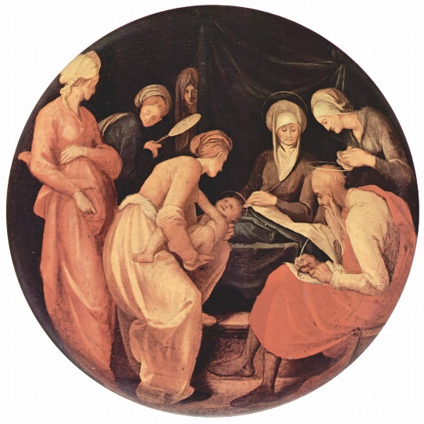

Preekdia 6 (tekst)
“Dankzij de liefdevolle barmhartigheid van onze God
Zal het stralende licht uit de hemel over ons opgaan.
En verschijnen aan allen die leven in duisternis
En verkeren in de schaduw van de dood
Zodat we onze voeten kunnen zetten op de weg van de vrede”.
Preekdia7 (plaatje):
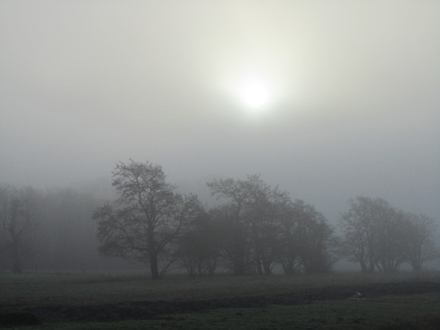
Preek dia8 (tekst):
Xxx

Preekdia9 (tekst):
xs4all

Preekdia 10 (Plaatje)
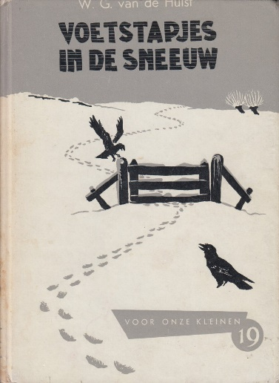

- Zingen: lied 442:1,2 (Op U mijn Heiland)
- Dankgebed – Voorbeden – Stil Gebed – Onze Vader
- Collecte
- Youtube filmpje: Geef licht
- Slotlied: lied 506: 1,2,4 (Wij trekken in …)
- Zegen

